जळगाव जिल्हा मराठा विद्या प्रसारक सहकारी समाजाचे श्री एस. एस. पाटील आर्ट्स, श्री भाऊसाहेब टी. टी. साळुंखे कॉमर्स आणि श्री जी. आर. पंडित सायन्स कॉलेज (नूतन मराठा महाविद्यालय) जळगाव.
ABC - ID साठी आधार लिंकिंग व माहिती कॅम्प:

दिनांक 21/03/2023 रोजी कवयित्री बहिणाबाई चौधरी उत्तर महाराष्ट्र विद्यापीठाच्या सूचनेनुसार नूतन मराठा महाविद्यालयाच्या सर्व विद्यार्थ्यांना Academic Bank Credit (ABC-ID) तसेच आधार - मोबाईल लिंक करण्याबद्दल मार्गदर्शन करण्यात आले. यावेळी ABC ID व आधार मोबाईल लिंक करताना विद्यार्थ्याना येत असलेल्या अडचणी, समस्या याबद्दल माहिती देण्यात आली.
यावेळी आधार लिंकिंग साठी IT तज्ञ श्री. माधव सावळे यांनी विद्यार्थ्याना ऑनलाईन ABC ID काय आहे? ID कशी तयार करावी? तयार करताना येणाऱ्या अडचणी, Digilicker म्हणजे काय? यावर मार्गदर्शन केले. ABC ID चे नोडल अधिकारी प्रा. दिलीप आर. चव्हाण, प्रा. जे. पी. सोनटक्के, IQAC प्रमुख प्रा. भागवत पाटील, निखिल सपकाळे, व सर्व प्राध्यापक उपस्थित होते.

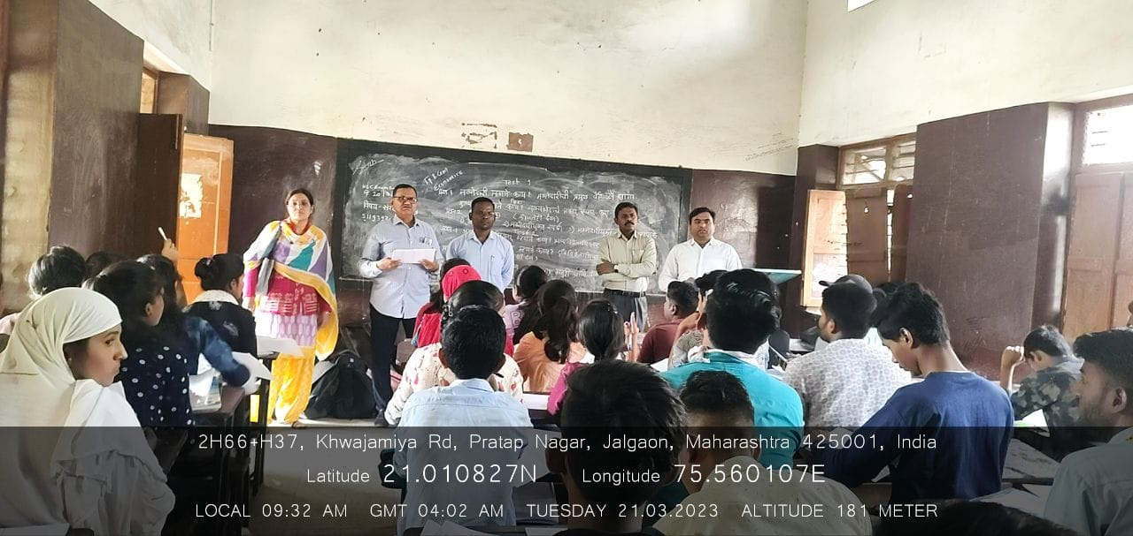
विद्यार्थ्यांना ABC ID विषयी मार्गदर्शन करतांना डॉ. डी. आर. चव्हाण व इतर प्राध्यापक दिनांक:21/03/2023

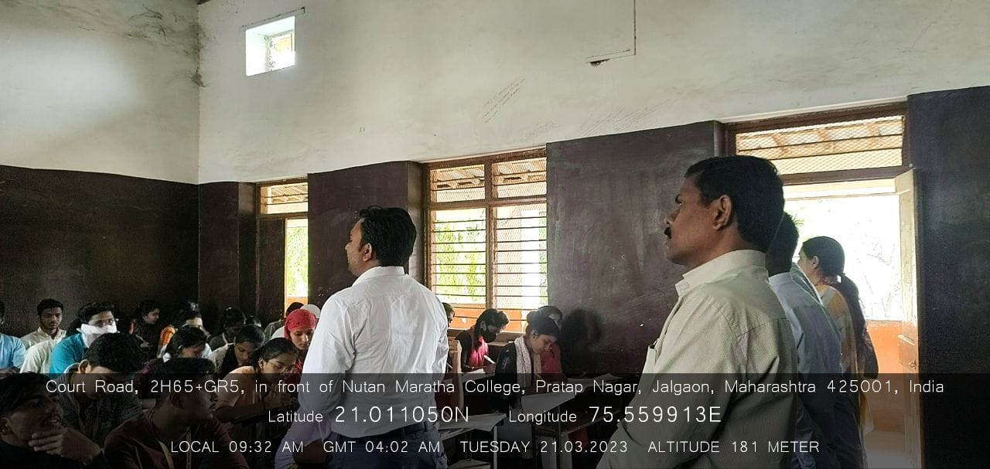
विद्यार्थ्यांना ABC ID विषयी मार्गदर्शन करतांना IT तज्ञ श्री. माधव सावळे व इतर प्राध्यापक दिनांक:21/03/2023

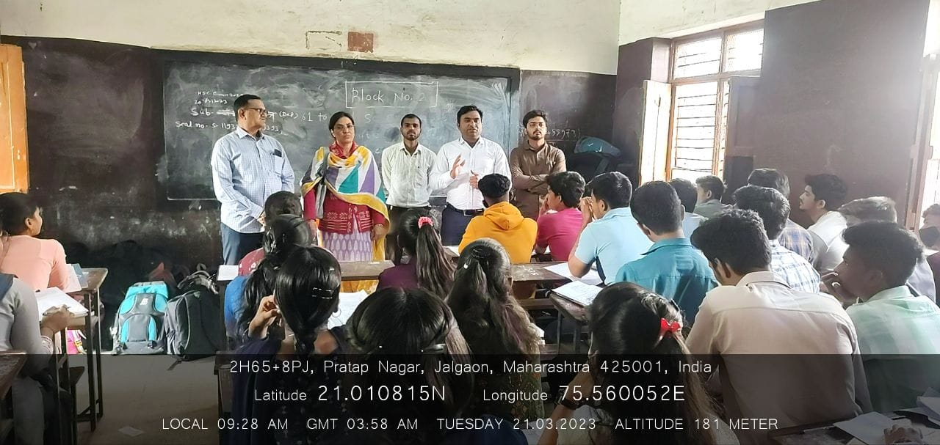
विद्यार्थ्यांना ABC ID विषयी मार्गदर्शन करतांना IT तज्ञ श्री. माधव सावळे व इतर प्राध्यापक दिनांक:21/03/2023

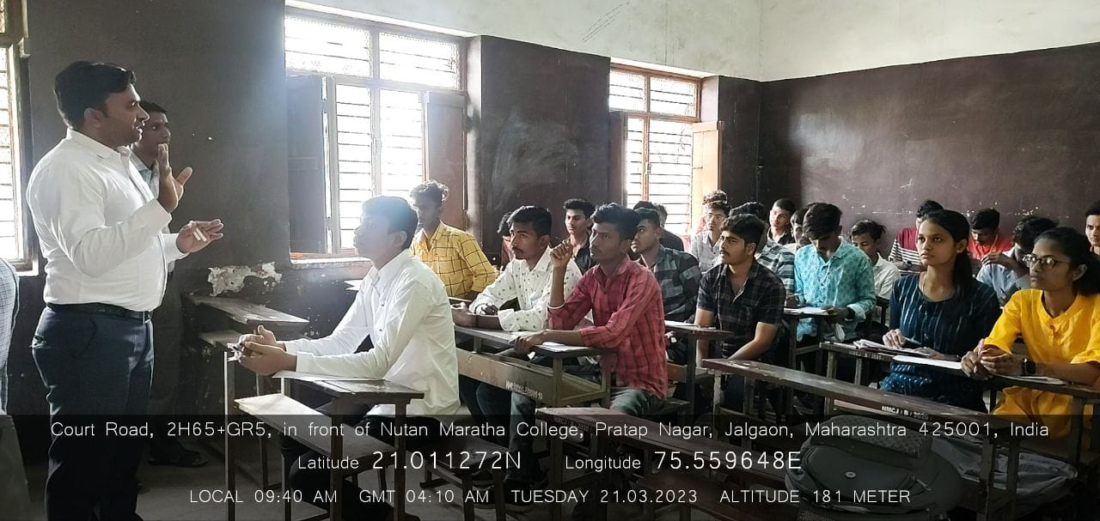
IT तज्ञ श्री. माधव सावळे व मार्गदर्शन कॅम्प साठी उपस्थित विद्यार्थी दिनांक: 21/03/2023

